**Tutorial 1:**

Find the Size of the below listed C data types using Size () function.

|  |
| --- |
| **List of Data types in C** |
| int or signed int |
| unsigned int |
| short int or signed short int |
| unsigned short int |
| long int or signed long int |
| unsigned long int |
| Float |
| double |
| long double |
| char or signed char |
| unsigned char |

Code:

*// Question 1 : Find the Size of the below listed C data types*

*// using Size () function.*

*#include* <stdio.h>

int main()

{

*// typespecifier is %ld since it can have at max 12 bytes (long double)*

*//int or signed int = 4 bytes*

    int typeint;

    printf("Size of int or signed int             : %ld bytes\n", sizeof(typeint));

*//unsigned int = 4 bytes*

    unsigned int typeunsignedint;

    printf("Size of unsigned int                  : %ld bytes\n", sizeof(typeunsignedint));

*//short int or signed short int = 2 bytes*

    short int typeshortint;

    printf("Size of short int or signed short int : %ld bytes\n", sizeof(typeshortint));

*//unsigned short int = 2 bytes*

    unsigned short int typeunsignedshortint;

    printf("Size of unsigned short int            : %ld bytes\n", sizeof(typeunsignedshortint));

*//long int or signed long int = 4 bytes*

    long int typelongint;

    printf("Size of long int or signed long int   : %ld bytes\n", sizeof(typelongint));

*//unsigned long int = 4 bytes*

    unsigned long int typeunsignedlongint;

    printf("Size of unsigned long int             : %ld bytes\n", sizeof(typeunsignedlongint));

*//Float = 4 bytes*

    float typefloat;

    printf("Size of Float                         : %ld bytes\n", sizeof(typefloat));

*//double = 8 bytes*

    double typedouble;

    printf("Size of double                        : %ld bytes\n", sizeof(typedouble));

*//long double = 12 bytes*

    long double typelongdouble;

    printf("Size of long double                   : %ld bytes\n", sizeof(typelongdouble));

*//char or signed char = 1 byte*

    char typechar;

    printf("Size of char or signed char           : %ld byte\n", sizeof(typechar));

*//unsigned char = 1 bytes*

    unsigned char typeunsignedchar;

    printf("Size of unsigned char                 : %ld byte\n", sizeof(typeunsignedchar));

*return* 0;

}

Output:

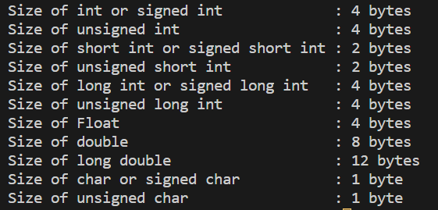

Submitted By:

Roll Number: **U19CS012** (*D-12*)

Name: *Bhagya Rana*